附件1：

非道路移动机械摸底调查和编码登记技术要求（试行）

一、非道路移动机械环保登记号码编码规则

（一）非道路移动机械环保登记号码组成方式

非道路移动机械环保登记号码由1位排放阶段代号和8 位机械环保序号组成，排放阶段代号与机械环保序号以短横分隔符相连。示例：2-12345678。

（二）排放阶段代号

非道路移动机械排放阶段指出厂时的排放阶段，代号采用排放阶段对应的序号（国一及以前排放阶段代号统一为“1”），电动机械排放阶段代号为“D”，不能确定排放阶段的代号为“X”。

表1排放阶段代号

|  |  |
| --- | --- |
| **排放阶段** | **代号** |
| 纯电动 | D |
| 国1及国1前 | 1 |
| 国2 | 2 |
| 国3 | 3 |
| 国4 | 4 |
| …… | …… |
| 无法判定排放阶段 | X |

（三）排放阶段判定

柴油非道路移动机械的排放阶段根据《非道路移动机械用柴油机排气污染物排放限值及测量方法（中国Ⅰ、Ⅱ阶段）》（GB 20891-2007）及其以后修订的版本确定。

场内车辆的排放阶段根据《轻型汽车污染物排放限值及测量方法（I）》（GB18352.1-2001）、《车用压燃式发动机排气污染物排放限值及测量方法》（GB17691-2001）及其以后修订的版本确定。

有机械环保信息标签的，从环保信息标签上读取机械环保信息公开编号，登录国家移动源环境监管平台查验机械环保信息公开编号的真实性并确认排放阶段。环保信息公开编号为24位，第6位是机械对应的排放阶段。

有发动机铭牌的，从铭牌读取发动机型式核准号、发动机信息公开编号、信息入库号，登录国家移动源环境监管平台查验型式核准号真实性并确认排放阶段。型式核准号为16位，第6位是发动机对应的排放阶段，发动机的环保信息公开编号及信息入库号为24位，第6位是发动机对应的排放阶段。

有机械环保代码(代码要求打刻在机架或其他坚固的结构件上并清晰可见)的，登录国家移动源环境监管平台查验代码真实性，确定排放阶段。

如果以上途径均无法判定排放阶段，可按生产日期判定（根据铭牌、合格证等资料）：按生产日期判定排放阶段原则上确定的排放阶段不得超过国二标准。柴油机械生产日期在2010年10月1日以后，且没有环保信息公开编号的，排放阶段认定为国二；柴油机械生产日期在2010年9月30日及以前的，机械排放阶段认定为国一及以前。

没有资料证明排放阶段的，排放阶段认定为X。

（四）机械环保序号

机械环保序号采用数字和字母组合的方式，数字为0-9，字母为英文字母表中除去I、O 外的其余24 个大写字母。序号由8 位字符组成，序号第一位号码为G，序号第二位由固定字母组成（详见表2），第三位至第八位由各省辖市自行编号。

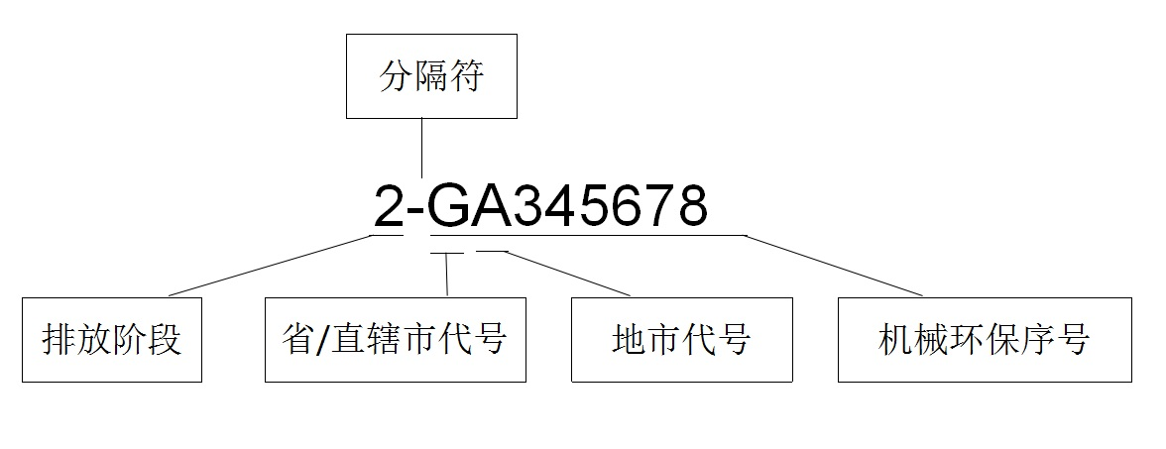

表2 河南省各省辖市66环保序号

|  |  |  |  |
| --- | --- | --- | --- |
| **地区名称** | **环保序号第二位** | **地区名称** | **环保序号第二位** |
| 郑州市 | A | 许昌市 | K |
| 开封市 | B | 漯河市 | L |
| 洛阳市 | C | 三门峡市 | M |
| 平顶山市 | D | 商丘市 | N |
| 安阳市 | E | 周口市 | P |
| 鹤壁市 | F | 驻马店市 | Q |
| 新乡市 | G | 南阳市 | R |
| 焦作市 | H | 信阳市 | S |
| 濮阳市 | J | 济源市 | U |

（五）非道路移动机械环保登记号码的确定

根据上传信息，非道路移动机械环境监管平台自动完成排放阶段的确认，工作人员根据排放阶段，发放相应号码，实现机械设备与环保登记号码关联匹配。

非道路移动机械环保登记号码与机械信息一一对应，不允许一台机械对应多个环保登记号码，也不允许多台机械共用一个环保登记号码。

二、非道路移动机械环保标牌技术要求

（一）样式及尺寸

外观标准尺寸：长50cm×高10cm，单字高7cm。

字体为方正大黑简体，字体水平、垂直居中。

字体颜色：白色。

号牌背景颜色：蓝色（R：53、G：85、 B：219）。



环保号牌颜色式样

（二）位置要求

位置应优先在机械左右两侧，每侧一个；如果侧边没有合适空间，可以选择机械尾端或机械操作手臂等明显位置。

位于机械左、右侧或尾端时，要求水平，离地面高度至少1 米。

（三）材料和方式

材料要求：金属材质、耐候、漆膜牢固，试验方法参照GA 36-2014《中华人民共和国机动车号牌》，具体如下：

材质：厚度不小于1.2mm 的铝质材料。

耐温性能：金属材料号牌在－40℃～＋60℃的环境中，不得有开裂、剥落、碎裂或者翘曲现象。

抗弯曲性能：金属材料号牌在受到外力弯曲时，号牌表面不应有裂缝、剥落、层间分离等损坏现象。

抗溶剂性能：金属材料号牌应能经受溶剂的浸蚀，表面不得出现褪色、变色、掉色、软化、皱纹、起泡、开裂、起层、卷边或被溶解的痕迹。

耐盐水腐蚀性能：金属材料号牌应能经受盐水的腐蚀，表面和铝板不得出现褪色、变色、掉色、软化、皱纹、起泡、开裂、起层、卷边或被浸蚀的痕迹。

抗风沙性能：金属材料号牌应能抵御风沙，不应有破损、凹陷、剥落、掉色等缺陷。

耐候性能：金属材料号牌在耐候性能试验后无明显的变色、褪色、霉斑、开裂、刻痕、凹陷、侵蚀、剥离、粉化或变形；在任何边缘不应出现超过1mm 的收缩或膨胀和开裂。

字符应全部采用冲压方式冲印。

安装要求：采用铆钉方式安装，要求水平、安装牢固，离地面高度至少1米。

三、非道路移动机械信息采集表（卡）技术要求

非道路移动机械信息实时上传各省辖市生态环境局非道路移动机械监控平台，由各省辖市生态环境局非道路移动机械监控平台结合信息采集数据，生成非道路移动机械信息采集表（表1），或者非道路移动机械信息采集卡，信息采集表或信息采集卡应交由机械所有人随机携带。扫描信息采集卡二维码应能实时读取非道路移动机械信息采集表内容。

非道路移动机械信息采集表使用塑封膜加防伪层塑封，外观尺寸为长29.7cm，宽21cm。非道路移动机械信息采集表样式见表1。

表1 非道路移动机械信息采集表

|  |  |  |  |
| --- | --- | --- | --- |
| **序号** | **信息名称** | | **是否必填** |
| 1 | 所有人或单位名字 | | 必填 |
| 2 | 所有人或单位联系方式 | | 必填 |
| 3 | 所有人身份证或单位营业执照 | | 必填 |
| 4 | 机械环保代码 | | 有铭牌的机械，必填其中一组 |
| 5 | 发动机型式核准号 | 同一组 |
| 6 | 发动机出厂编号 |
| 7 | 机械出厂编号/PIN码 | |
| 8 | 机械类型 | | 必填 |
| 9 | 机械制造企业 | | 必填 |
| 10 | 机械型号 | | 必填 |
| 11 | 机械出厂年月 | | 必填 |
| 12 | 发动机额定功率，kW | | 必填 |
| 13 | 发动机出厂年月 | | 必填 |
| 14 | 发动机制造企业 | | 必填 |
| 15 | 发动机型号 | | 必填 |
| 16 | 排放阶段 | | 必填 |
| 17 | 燃料种类/电动 | | 必填 |
| 18 | 其他永久性号码 | | 无铭牌机械，必填 |
| 19 | 附加信息 | | 选填（更换过发动机/加装了后处理装置） |
| 20 | 使用地点 | | 必填（工地、企业或其他） |
| 信息采集单位（盖章）： 采集人员（签字）： 采集日期： | | | |

非道路移动机械环保信息采集卡使用塑封膜加防伪层塑封，外观尺寸为长8.8cm，宽6cm。非道路移动机械环保信息采集卡正面样式如图2，背面样式如图3。



图1 采集卡正面样式

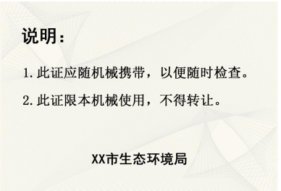

图2 采集卡背面样式

采集卡样式说明如下：

①正面文字“非道路移动机械环保信息采集卡”颜色为白色，字体为12磅黑体，位置居中。

②正面文字“2-12345678”颜色为黑色、字体为30磅黑体、位置居中。

③背面文字“说明”颜色为黑色、字体为16磅黑体。

④背面文字“1. 此证应随机械携带，以便随时检查。2. 此证限本机械使用，不得转让。”颜色为黑色、字体为12磅宋体。

⑤背面文字“XX市生态环境局”颜色为黑色、字体为12磅黑体、位置居中。

⑥正面二维码尺寸为25mm×25mm，二维码关联非道路移动机械环保登记号码。

四、非道路移动机械定位系统技术要求

1、终端设备应满足《重型柴油车污染物排放限值及测量方法（中国第六阶段）》（GB/17691-2018）和《电动汽车远程服务与管理系统技术规范第2部分：车载终》（GB/T32960.2-2016）对的性能和电磁兼容的要求。

2、终端设备的外壳所用材料应符合《电子电气产品六种限用物质的检测方法》（GB/T26125-2011）的要求，外壳阻燃等级应符合《塑料 燃烧性能的测定 水平法和垂直法》（GB/T2408-2008）中的相关规定。

3、终端设备应具备定位功能，且定位误差小于2米。应支持4G及以上通讯制式的能力，通讯模块应具备CTA电信设备入网认证证书。

4、终端设备应具备数据加密和防篡改功能。采用硬件安全芯片加密，采用非对称加密，加密算法可采用RSA或SM2。

5、终端设备的电源系统应并入发动机点火供电线路（不能直接接入蓄电瓶）。此设备应具备防拆除功能，加装内置锂电池，能监测车辆使用过程中车载终端被拆除的疑似地理位置和时间信息，并向平台发送拆除报警。

6、终端设备应能本地存储至少1个月的历史位置信息，当数据通信链路异常，恢复正常后，能补发存储的上报数据，同时能通过CAN总线接口进行历史数据读取。